SIMULADO DE CIÊNCIAS
Escola:
Professor (a): | Data:____/_____/______
Estudante: | Turma:
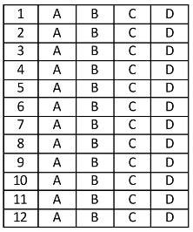

D Questão 01 –––––––––––––––––––––––––––◊
Na imagem abaixo, as setas indicam um movimento realizado pelo planeta Terra.
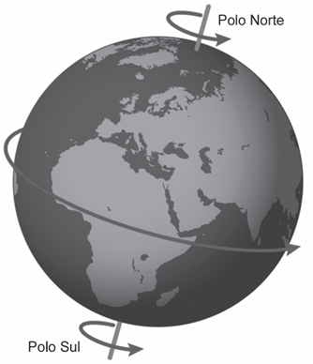
Disponível em: https://meulink.fit/F060. Acesso em: 12 abr. 2024. Adaptado para fins didáticos.

O movimento indicado pelas setas nessa imagem recebe o nome de
A) precessão.
B) revolução.
C) rotação.
D) translação.

D Questão 02 –––––––––––––––––––––––––––◊
Observe, na imagem abaixo, as indicações das fases da Lua em um determinado mês do ano.
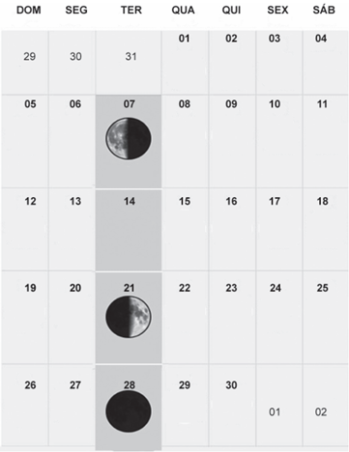
Disponível em: https://bit.ly/3yhg8nC. Acesso em: 5 out. 2022. Adaptado para fins didáticos.

Para completar esse calendário, qual fase da Lua deve ser indicada no dia 14 desse mês?
A) Quarto minguante.
B) Quarto crescente.
C) Nova.
D) Cheia.

D Questão 03 –––––––––––––––––––––––––––◊
Observe, na imagem abaixo, uma transformação de estado físico da água.
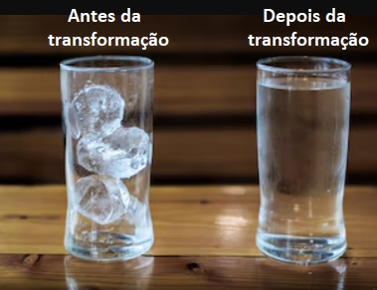
Disponível em: <https://bit.ly/3j83p2h>. Acesso em: 24 jan. 2023. Adaptado para fins didáticos.
Nessa imagem, a água passa por uma transformação conhecida como
A) vaporização.
B) sublimação.
C) solidificação.
D) fusão.
D Questão 04 –––––––––––––––––––––––––––◊
Leia o texto abaixo.
Apesar do que se pensa, o organismo não pode ficar sem gordura. A gordura é vista como um dos grandes inimigos da nossa saúde. Na verdade, esta substância tem sua importância para o correto funcionamento do corpo, desde que seja consumida na medida certa. Gorduras são fontes de energia para o corpo e cumprem também outras funções, como participar da construção das células, manter a temperatura do corpo, proteger os órgãos vitais, transportar vitaminas e compor as enzimas, hormônios e substâncias que auxiliam o sistema imunológico. [...]
Disponível em: <http://glo.bo/3hd3GA7>. Acesso em: 8 dez. 2022. Fragmento.

A substância abordada nesse texto pode ser encontrada em alimentos como
A) as frutas.
B) as massas.
C) os azeites.
D) os ovos.

D Questão 05 –––––––––––––––––––––––––––◊
Observe, na imagem abaixo, o nascimento do Sol, em uma mesma região em diferentes dias.
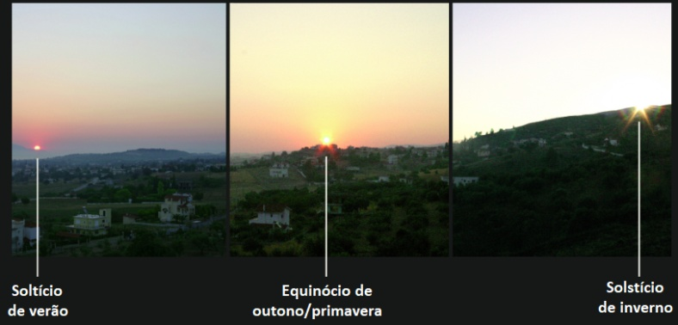
Disponível em: <https://bit.ly/3V7M1sE>. Acesso em: 5 out. 2022. Adaptado para fins didáticos.

Uma das causas dessas posições de nascimento do Sol nos dias indicados é o movimento de
A) translação da Terra.
B) rotação da Terra.
C) precessão da Terra.
D) nutação da Terra

D Questão 06 –––––––––––––––––––––––––––◊
Observe, na imagem abaixo, a medida de uma propriedade geral da matéria.
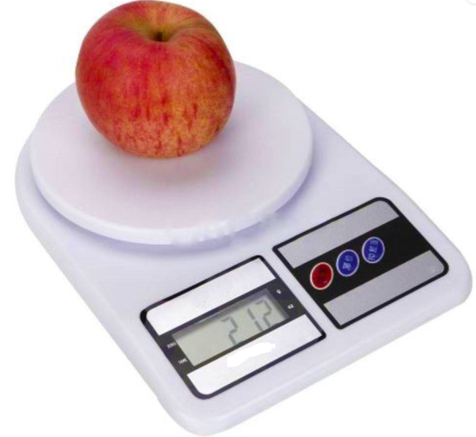
Disponível em: <https://bit.ly/3vmIpaB>. Acesso em: 28 dez. 2022. Adaptado para fins didáticos.

A propriedade da matéria medida nessa imagem é denominada de
A) compressibilidade.
B) elasticidade.
C) extensão.
D) massa.

D Questão 07 –––––––––––––––––––––––––––◊
As imagens abaixo apresentam alguns instrumentos ópticos.
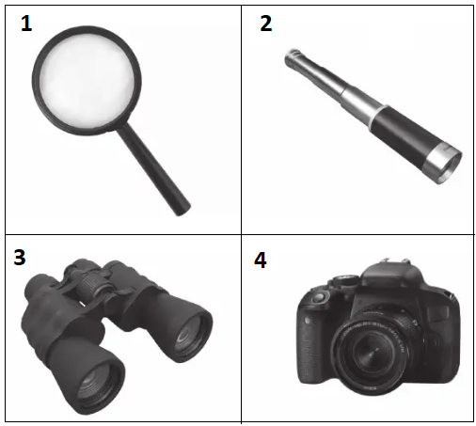
O instrumento conhecido como luneta está apresentado na imagem de número
A) 1.
B) 2.
C) 3.
D) 4

D Questão 08 –––––––––––––––––––––––––––◊
Leia, no texto abaixo, sobre uma forma de tratamento de materiais.
[...] é um processo de transformação de materiais descartáveis em novos insumos e produtos.[...] geralmente é realizada por meio da coleta seletiva, que envolve a separação adequada do lixo e possui cores que possibilitam a distribuição correta dos materiais [...] conforme a sua origem. [...]
Disponível em: <https://bit.ly/3G3rPBt>. Acesso em: 30 dez. 2022. Adaptado para fins didáticos. Fragmento.

Esse texto descreve um processo de
A) decomposição.
B) deformação.
C) reaproveitamento.
D) reciclagem.

D Questão 09 –––––––––––––––––––––––––––◊
O texto abaixo descreve órgãos do sistema reprodutor masculino.
[...] se localizam, cada um, lateralmente na margem posterior dos testículos. Nesse local, os espermatozoides adquirem maturidade e também desenvolvem sua capacidade de movimentação. [...] apresentam-se como um grande tubo enovelado, podendo chegar a 6 metros de comprimento. [...]
Disponível em: <https://bit.ly/3WKcI6Q>. Acesso em: 28 dez. 2022. Adaptado para fins didáticos. Fragmento.
Quais são os órgãos descritos nesse texto?
A) Ductos deferentes.
B) Ductos ejaculatórios.
C) Epidídimos.
D) Ureteres.

D Questão 10 –––––––––––––––––––––––––––◊
Observe o cartaz de uma campanha na imagem abaixo.
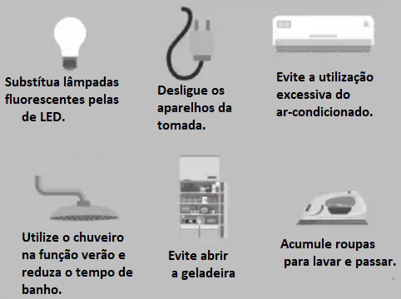
Disponível em: <https://bit.ly/3kD7X14>. Acesso em: 24 jan. 2023. Adaptado para fins didáticos.
Essa campanha visa a redução do uso desnecessário de
A) dispositivos eletrônicos.
B) energia elétrica.
C) iluminação artificial.
D) produtos industrializados.

D Questão 11 –––––––––––––––––––––––––◊
Observe a imagem abaixo.
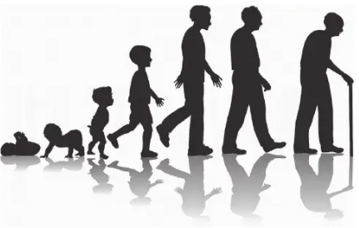
Disponível em: <https://bit.ly/2D2zsbU>. Acesso em: 5 abr. 2019.

Essa imagem representa as
A) diferenças entre homens e mulheres.
B) diferentes formas de alimentação.
C) etapas da gestação de humanos.
D) fases do desenvolvimento do corpo.

D Questão 12 –––––––––––––––––––––––––◊
Observe, na imagem abaixo, uma fase da Lua.
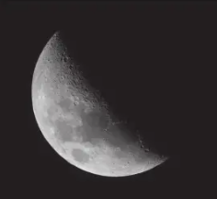
Disponível em: <https://bit.ly/3KSIQyR>. Acesso em: 7 maio 2022.

Essa imagem apresenta a Lua em qual fase?
A) Cheia.
B) Nova.
C) Quarto crescente.
D) Quarto minguante.

Gabarito:
(01): C (02): D (03): D
(04): C (05): A (06): D
(07): B (08): D (09): C
(10): B (11): D (12): C

